Fakultet elektrotehnike i računarstva
Preddiplomski studij Računarstvo

Višemedijske usluge
Akad. god. 2013./2014.

Student:

4. domaća zadaća (Strukturirani sustavi s ravnopravnim sudionicima)

U strukturiranom sustavu P2P koji koristi Chordov prsten, hash tablica je raspodijeljena na 6 čvorova (a, b, c, d, e, f) u prostoru ključeva veličine N = 16, a čvorovima su dodijeljeni ključevi koristeći funkciju H₁ kako slijedi:
Čvor a: 0 | Čvor b: 2 | Čvor c: 5 | Čvor d: 6 | Čvor e: 11 | Čvor f: 14
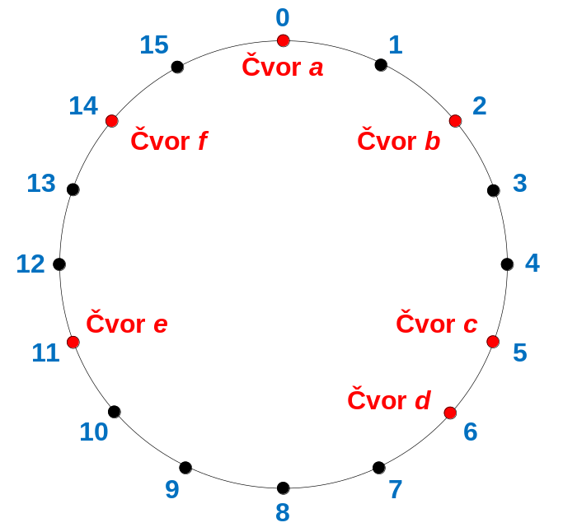
- Odredite i objasnite tablicu usmjeravanja za čvorove a, d i e.

Svaki čvor n osim što pokazuje na svog sljedbenika, održava pokazivač i na sljedeće čvorove n+2¹ +, n+2², n+2³, …, n+2^{i}, …, n+2^{m-1} (veličina adresnog prostora N=2^{m}).
Za tablicu a:
n = 0;
n+2⁰ = 0 + 2⁰= 1 → 2
n+2¹ = 0 + 2¹ = 2 → 2
n+2² = 0 + 2² = 4 → 5
n+2³ = 0 + 2³ = 8 → 11
Za tablicu d:
n = 6;
n+2⁰ = 6+ 2⁰= 7 → 11
n+2¹ = 6 + 2¹ = 8 → 11
n+2² = 6 + 2² = 10 → 11
n+2³ = 6 + 2³ = 14 → 14

Za tablicu e:
n = 11;
n+2⁰ = 11+ 2⁰= 12 → 14
n+2¹ = 11 + 2¹ = 13 → 14
n+2² = 11 + 2² = 15 → 0
n+2³ = 11 + 2³ = 3 → 5

i | Tablica usmjeravanja za čvor a |  | i | Tablica usmjeravanja za čvor d |  | i | Tablica usmjeravanja za čvor e
0 | 2 |  | 0 | 11 |  | 0 | 14
1 | 2 |  | 1 | 11 |  | 1 | 14
2 | 5 |  | 2 | 11 |  | 2 | 0
3 | 11 |  | 3 | 14 |  | 3 | 5

- Ukoliko podatak p, za koji vrijedi H₂(p) = 8, želimo zapisati u navedenu mrežu ravnopravnih sudionika, navedite i objasnite na koji će se čvor taj podatak pohraniti.
Podaci se pohranjuju na čvorovima s istim ključem ako takvi čvorovi postoje u mreži. U suprotnom se pohranjuju na prvom sljedećem čvoru, tj. na prvom čvoru s većim ključem koji se nalazi u smjeru kazaljke na prstenu.
U našem se slučaju podatak će se pohraniti na čvor 11.

- Ako se na čvoru a generira upit za podatkom p iz prethodnog zadatka, koliko je koraka potrebno za rješavanje tog upita? Navedite i objasnite korake kojima će taj upit biti riješen.
Treba nam samo jedan upit.
Čvor a osim što pokazuje na svog sljedbenika, održava pokazivač i na čvorove b i e. Podatak p je pohranjen na čvoru e, pa nam je potreban samo jedan upit.

- U koliko bi koraka u ovoj mreži dobili odgovor na upit iz prethodnog zadatka, uz pretpostavku jednostavnog pretraživanja kada tablice usmjeravanja sadrže isključivo jedan pokazivač na sljedeći čvor?
Treba nam 4 upita.
Upiti bi išli ovako: a → b → c → d → e.

- Ako se u postojeću mrežu doda novi čvor g, za koji vrijedi H₁(g) = 7, odredite tablicu usmjeravanja tog čvora nakon postupka dodavanja u mrežu. Navedite postojeće čvorove čije se tablice mijenjaju zbog dolaska novog čvora u mrežu te objasnite nastale promjene u tablicama usmjeravanja. Što se događa s podatkom p?

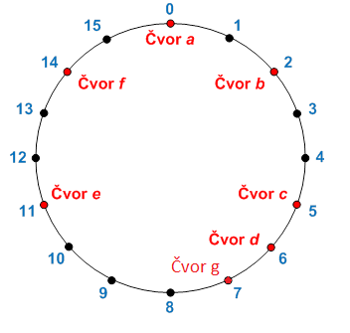
i | Tablica usmjeravanja za čvor a |  | i | Tablica usmjeravanja za čvor d |  | i | Tablica usmjeravanja za čvor e
0 | 2 |  | 0 | 11 7 |  | 0 | 14
1 | 2 |  | 1 | 11 |  | 1 | 14
2 | 5 |  | 2 | 11 |  | 2 | 0
3 | 11 |  | 3 | 14 |  | 3 | 5

i | Tablica usmjeravanja za čvor b |  | i | Tablica usmjeravanja za čvor c |  | i | Tablica usmjeravanja za čvor f
0 | 5 |  | 0 | 6 |  | 0 | 0
1 | 5 |  | 1 | 11 7 |  | 1 | 0
2 | 6 |  | 2 | 11 |  | 2 | 2
3 | 11 |  | 3 | 14 |  | 3 | 6

i | Tablica usmjeravanja za čvor g
0 | 11
1 | 11
2 | 11
3 | 0

Ništa se neće desit s podatkom p. Ostaje pohranjen podatak na čvoru 11.
Promjene su se dogodile u Tablicama usmjerenja za čvorove d i c.
Rješenje domaće zadaće pretvorite u format PDF te predajte najkasnije do 9. lipnja 2014. (ponedjeljak) u 15.00 sati. Rješenje zadaće se predaje putem sustava Moodle.

